沂源县司法局2025年政府信息公开工作年度报告
本报告按照《中华人民共和国政府信息公开条例》（以下简称《条例》）《中华人民共和国政府信息公开工作年度报告格式》（国办公开办函〔2021〕30号）规定，由沂源县司法局根据政府信息公开工作情况编制。
本年度报告中所列数据的统计期限自2025年1月1日起，至2025年12月31日止。如对报告内容有疑问，请与沂源县司法局联系（地址：沂源县安民路11号；邮编：256100；电话：0533—3242568；电子邮箱：yyxfzb@zb.shandong.cn）。
一、总体情况
2025年，沂源县司法局深入贯彻《法治政府建设实施纲要（2021—2025年）》要求，坚持“以公开为常态、不公开为例外”，紧扣司法行政核心职能与群众急难愁盼问题，推动政务公开与法治服务深度融合，持续提升公开工作的规范化、数字化、精准化水平。
（一）主动公开
全年通过县政府网站主动公开信息260条，其中机构职能1条，权责清单1条，政策法规类7条，重大决策预公开1条，规划计划类2条，建议提案类2条，财政信息4条，“双随机、一公开”类5条，管理和服务类14条，政务公开组织领导类2条，信息公开指南1条，信息公开年度报告1条，政务公开工作推进1条，主动公开基本目录1条，法治建设专栏205条，政府开放日活动1条，“政务公开在行动”11条。依托“沂源司法”微信公众号发布图文、短视频等信息1000余条，“沂源融媒”政务号发布300余条，实现权威信息精准直达。
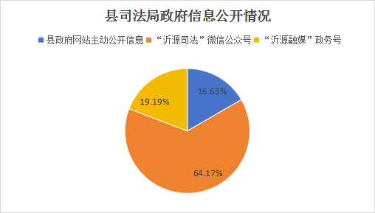
（二）依申请公开
2025年，未通过各种渠道收到有关政府信息公开申请。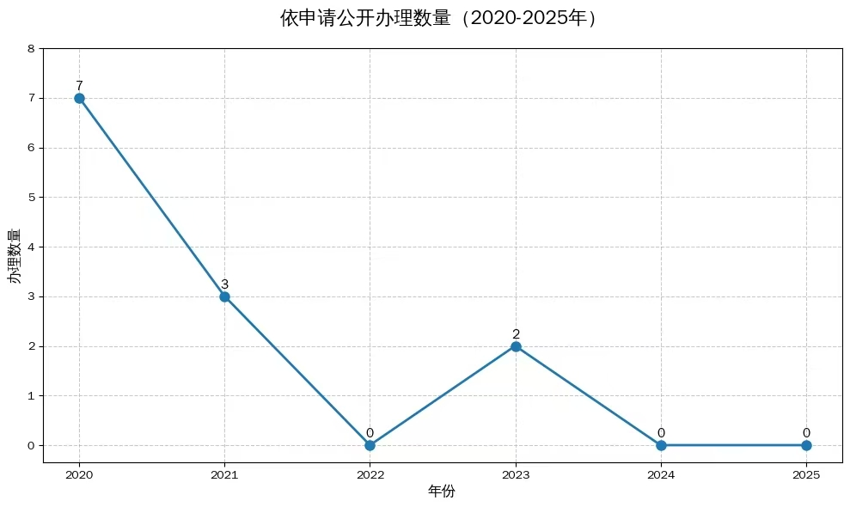
（三）政府信息管理
完善信息发布“三审三校”及保密审查制度，细化公开目录分类，重点强化涉企政策、个人信息保护等内容审查，全年未发生失泄密事件。
（四）政府信息公开平台建设
升级法治文化公园、广场、村（社区）法治书屋等实体阵地，增设政务公开专栏，集中公示司法行政领域政策文件、办事流程等信息；线上依托“沂”问就答“AI法律顾问”“沂源司法”公众号等数字化阵地，整合推送法治资源与政务公开内容，让群众在学习法治知识的同时，便捷获取权威政策信息。全年通过各平台累计发布信息两千余条，其中“沂源县多措并举构建司法行政领域政务公开新格局”被省政务公开办采用。
（五）监督保障
我局高度重视政府信息公开工作，明确法制科为具体工作机构，并安排专人负责具体工作。制定2025年政务公开培训计划，开展政务公开工作推进会2次。严格按照“统一领导、归口负责、综合协调、各司其职”的原则，定期监测检查政务网站和新媒体平台信息发布情况，不断推进、指导、协调、监督全局政府信息公开工作。
二、主动公开政府信息情况
第二十条第（一）项
信息内容 | 本年制发件数 | 本年废止件数 | 现行有效件数
规章 | 0 | 0 | 0
行政规范性文件 | 0 | 0 | 0
第二十条第（五）项
信息内容 | 本年处理决定数量
行政许可 | 0
第二十条第（六）项
信息内容 | 本年处理决定数量
行政处罚 | 0
行政强制 | 0
第二十条第（八）项
信息内容 | 本年收费金额（单位：万元）
行政事业性收费 | 0
三、收到和处理政府信息公开申请情况
（本列数据的勾稽关系为：第一项加第二项之和，等于第三项加第四项之和） |  |  | 申请人情况
 |  |  | 自然人 | 法人或其他组织 |  |  |  |  | 总计
 |  |  | 自然人 | 商业  企业 | 科研  机构 | 社会公益组织 | 法律服务机构 | 其他 | 总计
一、本年新收政府信息公开申请数量 |  |  | 0 | 0 | 0 | 0 | 0 | 0 | 0
二、上年结转政府信息公开申请数量 |  |  | 0 | 0 | 0 | 0 | 0 | 0 | 0
三、本年度办理结果 | （一）予以公开 |  | 0 | 0 | 0 | 0 | 0 | 0 | 0
三、本年度办理结果 | （二）部分公开（区分处理的，只计这一情形，不计其他情形） |  | 0 | 0 | 0 | 0 | 0 | 0 | 0
三、本年度办理结果 | （三）不予公开 | 1.属于国家秘密 | 0 | 0 | 0 | 0 | 0 | 0 | 0
三、本年度办理结果 | （三）不予公开 | 2.其他法律行政法规禁止公开 | 0 | 0 | 0 | 0 | 0 | 0 | 0
三、本年度办理结果 | （三）不予公开 | 3.危及“三安全一稳定” | 0 | 0 | 0 | 0 | 0 | 0 | 0
三、本年度办理结果 | （三）不予公开 | 4.保护第三方合法权益 | 0 | 0 | 0 | 0 | 0 | 0 | 0
三、本年度办理结果 | （三）不予公开 | 5.属于三类内部事务信息 | 0 | 0 | 0 | 0 | 0 | 0 | 0
三、本年度办理结果 | （三）不予公开 | 6.属于四类过程性信息 | 0 | 0 | 0 | 0 | 0 | 0 | 0
三、本年度办理结果 | （三）不予公开 | 7.属于行政执法案卷 | 0 | 0 | 0 | 0 | 0 | 0 | 0
三、本年度办理结果 | （三）不予公开 | 8.属于行政查询事项 | 0 | 0 | 0 | 0 | 0 | 0 | 0
三、本年度办理结果 | （四）无法提供 | 1.本机关不掌握相关政府信息 | 0 | 0 | 0 | 0 | 0 | 0 | 0
三、本年度办理结果 | （四）无法提供 | 2.没有现成信息需要另行制作 | 0 | 0 | 0 | 0 | 0 | 0 | 0
三、本年度办理结果 | （四）无法提供 | 3.补正后申请内容仍不明确 | 0 | 0 | 0 | 0 | 0 | 0 | 0
三、本年度办理结果 | （五）不予处理 | 1.信访举报投诉类申请 | 0 | 0 | 0 | 0 | 0 | 0 | 0
三、本年度办理结果 | （五）不予处理 | 2.重复申请 | 0 | 0 | 0 | 0 | 0 | 0 | 0
三、本年度办理结果 | （五）不予处理 | 3.要求提供公开出版物 | 0 | 0 | 0 | 0 | 0 | 0 | 0
三、本年度办理结果 | （五）不予处理 | 4.无正当理由大量反复申请 | 0 | 0 | 0 | 0 | 0 | 0 | 0
三、本年度办理结果 | （五）不予处理 | 5.要求行政机关确认或重新出具已获取信息 | 0 | 0 | 0 | 0 | 0 | 0 | 0
三、本年度办理结果 | （六）其他处理 | 1.申请人无正当理由逾期不补正、行政机关不再处理其政府信息公开申请 | 0 | 0 | 0 | 0 | 0 | 0 | 0
三、本年度办理结果 | （六）其他处理 | 2.申请人逾期未按收费通知要求缴纳费用、行政机关不再处理其政府信息公开申请 | 0 | 0 | 0 | 0 | 0 | 0 | 0
三、本年度办理结果 | （六）其他处理 | 3.其他 | 0 | 0 | 0 | 0 | 0 | 0 | 0
三、本年度办理结果 | （七）总计 |  | 0 | 0 | 0 | 0 | 0 | 0 | 0
四、结转下年度继续办理 |  |  | 0 | 0 | 0 | 0 | 0 | 0 | 0
四、政府信息公开行政复议、行政诉讼情况
行政复议 |  |  |  |  | 行政诉讼
结果维持 | 结果  纠正 | 其他  结果 | 尚未  审结 | 总计 | 未经复议直接起诉 |  |  |  |  | 复议后起诉
 |  |  |  |  | 结果  维持 | 结果  纠正 | 其他  结果 | 尚未  审结 | 总计 | 结果  维持 | 结果  纠正 | 其他  结果 | 尚未  审结 | 总计
0 | 0 | 0 | 0 | 0 | 0 | 0 | 0 | 0 | 0 | 0 | 0 | 0 | 0 | 0
五、存在的主要问题及改进情况
（一）存在问题
一是重点领域公开深度不足，部分政策执行动态、民生服务成效等信息细化不够；二是新媒体运营质效有待提升，互动性、传播力仍需加强。
- 改进措施
一是深化重点领域公开，聚焦法治营商环境、公共法律服务等领域，细化公开清单，强化政策执行全流程公开；二是提升平台运营水平，优化互动性，优化信息呈现形式，提高群众参与度。
- 其他需要报告的事项
（一）依申请公开信息处理费收费情况
本年度没有收取政府信息公开处理费情况，无其他需要报告的事项。
（二）本年度建议提案办理情况
2025年，县司法局共收到政协提案1件，已按时答复，依申请公开；未收到人大代表建议。
（三）本行政机关年度政务公开工作创新情况
一是“政务公开+法律服务”深度融合，打造智慧响应新范式。升级法治文化公园、广场、村（社区）法治书屋等实体阵地，增设政务公开专栏，集中公示司法行政领域政策文件、办事流程等信息；线上依托“沂”问就答“AI法律顾问”“沂源司法”公众号等数字化阵地，整合推送法治资源与政务公开内容，让群众在学习法治知识的同时，便捷获取权威政策信息。目前，已累计提供法律咨询服务200余小时，惠及群众1万余人次。
二是“精准公开+双向互动”精准施策，拓宽公开服务新路径。针对中小微企业需求，推行“一企一法务帮办”定制化公开，整合司法行政系统公职律师、援助律师、公证员等优势法律资源，与42家中小微企业结对，为企业提供“三法两合一调”（普法宣传、执法监督、法务咨询、合法审查、合规建设、矛盾调解）为主的法律服务，面对面解读公司治理、权益保障等涉企政策，依托法务帮办工作群，实时推送涉企政策文件与普法知识，实现精准服务。今年以来，各帮办小组为结对企业累计提供法律咨询45件，法治宣传18次，合法审查6件，有效解决企业法律困扰，助力企业合法合规经营。
三是“阳光透明+优化完善”筑基固本，畅通政民互动新渠道。扎实开展“政务公开阳光开放日活动”，定期邀请各界代表等走进公共法律服务中心、社区矫正中心、实践教育基地等场所，通过实地参观、流程演示、互动座谈等形式，直观展示司法行政工作成效与政务公开、服务为民方面的举措，当面倾听代表群众的意见建议并及时反馈优化。目前已开展“走进社区矫正”与“沉浸式体验公共法律服务”等2期线下政务公开专项活动。
（四）政务公开重点工作落实情况
2025年，沂源县司法局严格按照上级要求，落实公开责任，创新公开载体，拓宽公开渠道，以政务公开助推重点工作落实，做好政策公开与解读回应，切实提升政务公开标准化规范化水平。

2026年1月15日

